

МОСКОВСКИЙ ГОСУДАРСТВЕННЫЙ УНИВЕРСИТЕТ  
имени М.В. Ломоносова

Факультет вычислительной математики и кибернетики  
Кафедра Суперкомпьютеров и Квантовой Информатики

КУРСОВАЯ РАБОТА

Исследование влияния системы мониторинга производительности на выполнение коллективных MPI операций

Выполнил:  
*Скрябин Глеб Денисович*

Научный руководитель:  
*Стефанов Константин Сергеевич*

Москва 2022

Содержание

1. Введение 3

2. Цель работы 3

3. Метод проверки и коллективные MPI операции 3

4. Критерий обнаружения шума системы мониторинга 4

5. Влияние шума на детектор 5

6. Влияние шума на детектор, привязка к ядрам 7

7. Ссылки 7

# Цель работы

Целью работы является проверка исследований влияния системы мониторинга производительности суперкомпьютера Ломоносов-2 на сильно синхронизированные программы, содержащие коллективные MPI операций All-to-All и Barrier.

# Проблематика

Система мониторинга производительности dimmon суперкомпьютера Ломоносов-2 создает шум. Стандартный сбора данных для агента этой системы производится с частотой 1 раз в секунду. При такой частоте сбора данных агент системы мониторинга dimmon занимает до 0,3% процессорного времени, которое можно считать малым.

В исследовании рассматривается работа детектора, чувствительного к реальному шуму сиcтемы мониторинга при помощи программ, содержащих большое количество коллективных MPI операций All-to-All и Barrier.

# Метод проверки и коллективные MPI операции

Проверка состоит в повторном исследовании влияния системы мониторинга производительности суперкомпьютера на сильно синхронизированные программы, используя те же методы и похожие параметры программ. Запуски программ проводились в тестовом разделе, что несколько затрудняет работу, так как там имеются ограничение по например по времени работы программ, чего не было в изначальных исследованиях. Для того, чтобы в таких условиях получить результаты, схожие с изначальными, требуется уменьшить параметры, задающие уровень нагрузки на вычислительный узел суперкомпьютера.

Для исследования используются программы, содержащие большое количество коллективных MPI операций All-to-All и Barrier. Такие программы моделируются с помощью детектора шума, в основе которого лежит цикл, содержащий MPI операции. Используемый детектор шума чувствителен к реальному шуму системы мониторинга производительности суперкомпьютера Ломоносов-2

# Критерий обнаружения шума системы мониторинга

При запуске используемого детектора шума, можно собрать сравнительно небольшую статистику времени работы детектора. Будем считать, что детектор обнаруживает шум системы мониторинга, если интервалы времени запусков детектора без и с шумом удалены друг от друга и не пересекаются. Расстояние между такими интервалами называется *boundary gap*.

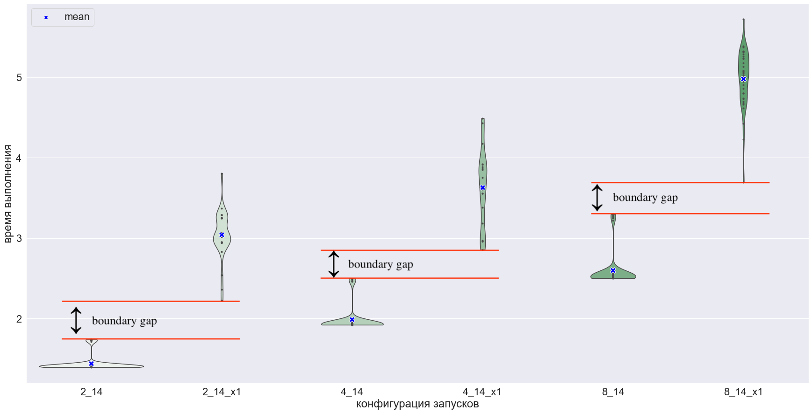Рис. 1: Пример обнаружения шума при использовании 2, 4 и 8 узлов

Здесь и далее шкала времени указана в секундах, синим крестиком обозначено среднее значение времени запусков, а конфигурация запусков обозначена в виде [количество узлов]_[количество логических ядер на узел].

# Влияние шума на детектор

Приведем результаты запусков детекторов с операцией All-to-All и Barrier на 2-х и 4-х узлах. Тут детектор запущен на 14 ядрах каждого узла. Во всех четырех случаях значение boundary gap положительное. Это означает, что детектор обнаруживает агент системы мониторинга, работающий в стандартном режиме с частотой 1 Гц, что соответствует результатам изначальных исследований. Так же надо отметить, что в данной работе не использовались конфигурации с 28 логическими ядрами на узел, в некоторых опытах требовалось вручную поставить выполнение детектора на те же узлы, на которых выполняется задача.

* normalized mean gap – разница между средними значениями времени работы детектора с и без мониторинга.
* normalized boundary gap – boundary gap. Если значение положительное, значит детектор обнаруживает шум 1 Гц.

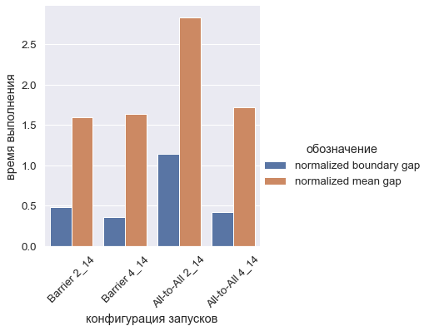

Рис. 2: Результаты запусков детектора

После того, как было показано, что время работы детектора, работающего на тех же узлах, что и задача, увеличивается от шума агента системы dimmon, было решено проверить, можно ли обнаружить систему мониторинга, если детектор запущен стандартно, когда, каждый процесс работает на отдельном ядре. Это важно потому что Так запускается большинство приложений на СК, это стандартный способ постановки задачи.

На рисунках видно, что для каждого режима работы мониторинга - с частотой 1, 5 и 10 Гц, интервалы времени запусков детектора, работающего без системы мониторинга и с ней пересекаются для всех рассмотренных конфигураций детектора. В каждом случае влияние агента системы мониторинга статистически не обнаруживается. В данных опытах используется 14 ядер на узел.

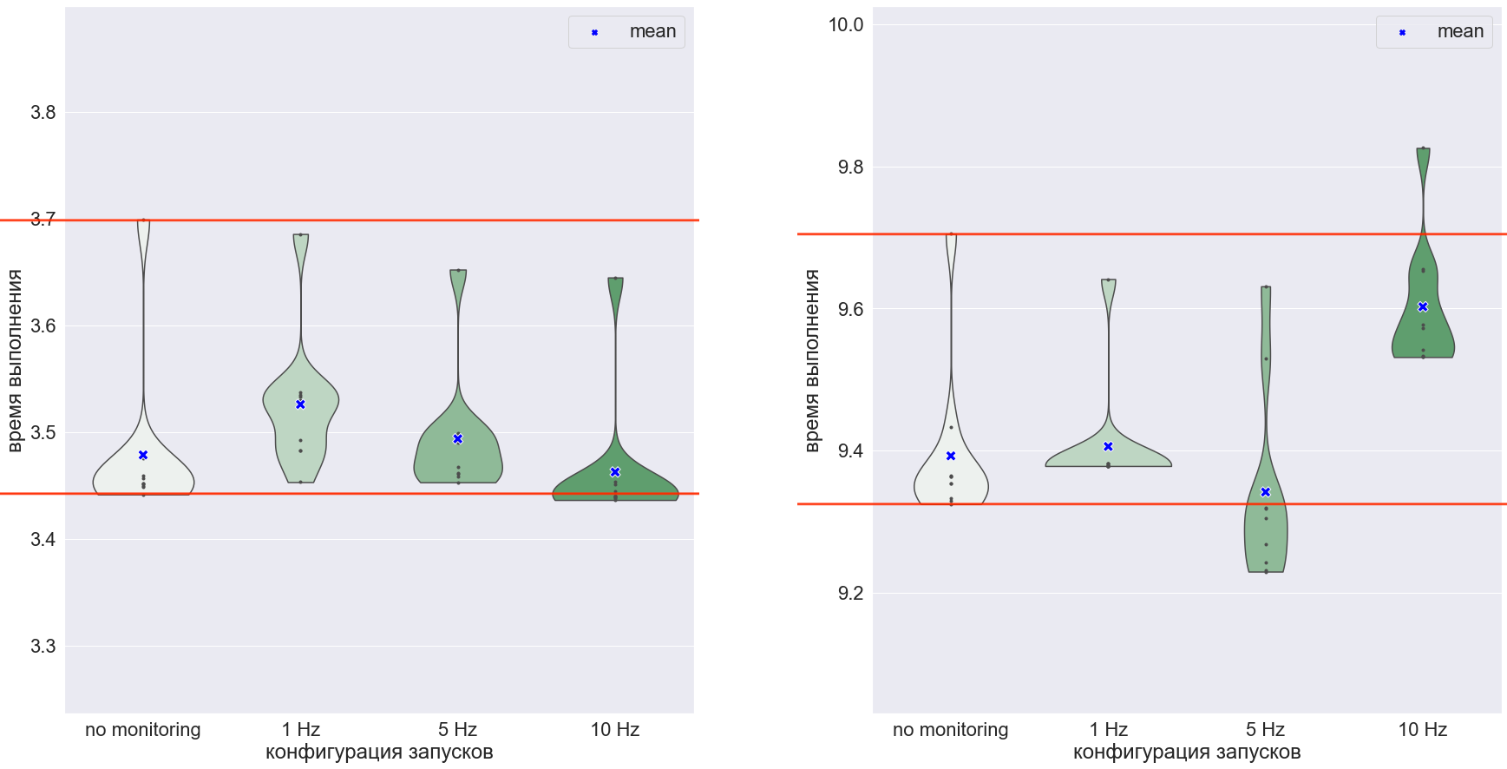Рис. 3: Результаты запусков детектора. All-to-All, 4 и 8 узлов соответственно.

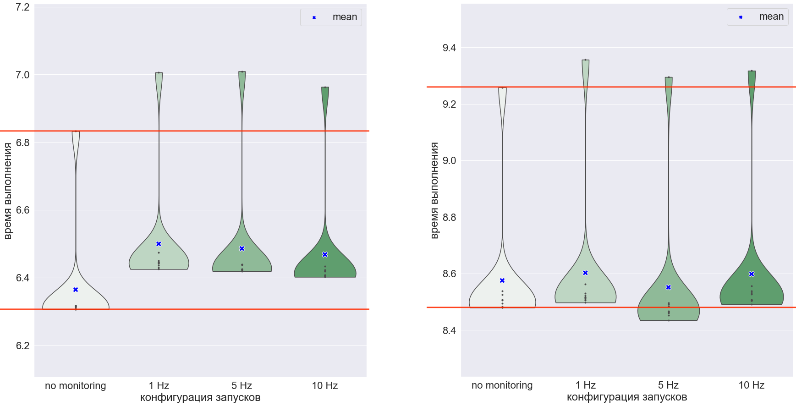Рис. 4: Результаты запусков детектора. Barrier, 4 и 8 узлов соответственно.

# Влияние шума на детектор, привязка к ядрам

Для продолжений исследований, и для получения более точных и понятных результатов, попробуем установить привязку детектора и агента системы мониторинга к ядрам. Будем рассматривать три варианта работы детектора:

* А - детектор работает без системы мониторинга, число процессов совпадает с числом физических ядер, каждый процесс работает на отдельном ядре;
* B - детектор и мониторинг расположены на логических ядрах с разными номерами. Число процессов детектора совпадает с числом физических ядер;
* С - агент привязан к логическому ядру, на котором выполняется детектор шума. Число процессов детектора совпадает с числом физических ядер.

В этом случае рассматриваются интервалы времени работы меньшего размера и тогда будем считать, что детектор обнаруживает систему мониторинга, если время работы детектора с мониторингом можно отнести к выбросу, относительно значений выборки по времени запуска детектора без мониторинга.